
※学术动态
盛泽小学教科简报
（内部资料）
2025年第3期
2025年4月30日
盛泽小学教科室
主办

◎人工智能赋能教师的元问题与新路径……………………1

※校园活动
◎目澜讲堂：在成长中遇见美好——班主任的“五心”实践
………………………………………………………………12
◎春分论道 笔耕共进——盛泽小学开展课题、论文专家指导
活动…………………………………………………………13
◎承陶研薪火 启课题新章——盛泽小学开展江苏省陶行知
研究会“十四五”规划课题开题论证会…………………15
◎开题明方向 科研促发展——盛泽小学参与省（吴江区）教
育学会2024年度立项课题开题论证活动…………………17
◎目澜讲堂：论文写作伴我成长…………………………19

学术动态
人工智能赋能教师的元问题与新路径
刘三女牙
摘 要
追问和解答“何以为师”的问题，对推进“强师”行动、推动教育发展意义重大。“何以为师”本质上代表着教师面临的三重困惑，即“教什么”、“怎么教”、“教得如何”。智能时代，“何以为师”的时代意涵发生改变，人工智能的教育应用放大了教师困惑的复杂性，构成了人工智能赋能教师的元问题。从知识论、方法论和价值论维度出发，阐释教师困惑的哲学意涵、解构人工智能赋能教师的元问题，有助于理解和破除教师成长的阻碍，为解答“何以为师”奠定理论基调。在此基础上，可利用人工智能打造全新的知识路径、方法路径和价值路径，通过教学内容生成、教学决策优化和教学行为解析，对教师的知识创造能力、教学实践能力和教学评价能力进行深度赋能，为解答“何以为师”创造现实条件。未来，人工智能对教师的赋能之路将面临新机遇与新挑战。教师应当抓住人工智能创造的机遇，回归育人使命；教师教育利益相关方应当积极应对人工智能教育应用可能引发的伦理问题，以深化人工智能赋能教师的效果。
【关键词】教育强国；教师教育；人工智能赋能
2023年5月，习近平总书记在中央政治局第五次集体学习时明确指出，“强教必先强师”，“要把加强教师队伍建设作为建设教育强国最重要的基础工作来抓”。2024年8月，《中共中央 国务院关于弘扬教育家精神 加强新时代高素质专业化教师队伍建设的意见》再次强调，“教师是立教之本、兴教之源，强国必先强教，强教必先强师”。教师作为教育之基，承载着重大战略价值，“强师”已成为当前建设教育强国、推进教育现代化的重要任务。
开展高质量“强师”实践的关键环节在于追问“师是什么”，即追问“何以为师”这一根本问题。从哲学视角看，关于“是什么”的本体论追问是构建实践逻辑的根基，它决定了实际行动的价值取向，内在地规约着方法路径与目标愿景。早在一千多年前，韩愈便在《师说》中对教师的角色特质进行了探讨：“师者，所以传道受业解惑也。”这一经典论述历久弥新，为后世理解“何以为师”提供了思想锚点。当今，中国特有的教育家精神从“道术相济”的角度出发，为“何以为师”提供了兼具价值理性和工具理性的实践遵循。步入智能时代，人工智能（Artificial Intelligence，AI）技术的演进脉络与社会文明的发展进程交相呼应，教师主体与机器主体的交互日益频繁、深入，AI对教师的赋能作用愈发广泛。厘清AI赋能教师的元问题，探索AI赋能教师的创新路径，是智能时代推动实施“强师”行动的战略需要，是创新教师教育的现实需求，也是加强教师队伍建设的根本诉求。
一、本质解析：教师的三重困惑与AI赋能教师的元问题
尽管人们赋予了“何以为师”不同的时代意涵，但在真实教学语境中，它始终可被归结为教师面临的三重困惑：教什么、怎么教、教得如何。教师的三重困惑与AI赋能教师的元问题之间，存在同构异义的辩证关系：所谓同构，指二者本质上都是“何以为师”这一根本问题在不同时代语境下的同构性表达，共同指向教什么、怎么教、教得如何这三个核心命题；所谓异义，是因为相较于教师的三重困惑，AI赋能教师的元问题代表了一种由AI技术引发的非线性复杂困境，具有较强的技术特质。
（一）教师三重困惑的哲学阐释
教师三重困惑的哲学本质涉及知识论、方法论和价值论：知识论指向“教什么”，关涉知识稀缺问题；方法论指向“怎么教”，以方法贫困为现实表征；价值论指向“教得如何”，体现为教学实践中的评价困境。
1. 知识论困惑：知识稀缺
作为哲学的分支，知识论旨在探究“知识的来源”、“何种知识具有价值”等本原问题。从知识论视域进行观照，“教什么”本质上是对知识的选择和价值判断，涉及知识内容与社会需要、个体需求的意义勾连。在实际教学活动中，教师对“教什么”产生的困惑主要源于“知识稀缺”问题，包括知识广度稀缺和知识厚度稀缺。
知识广度取决于知识的跨学科性、综合性及广博性。工业时代以来，对专门化人才培养的迫切需求加速了知识分化，形成了以学科边界清晰、知识模块封闭为特征的传统学科知识体系。这种“深井式”知识体系关注特定领域的纵深挖掘，缺少跨学科的横向联动，造成了知识广度稀缺的问题。师生的知识视野受到限制，教师无法在更广阔的社会和文化情境中解释、传授学科知识，教学容易落入教条主义的窠臼；学生无法在多学科知识内容之间建立深层联结，跨学科思维与复杂问题解决能力薄弱。当既有的知识体系难以承载教育主体的现实需求，教师就会陷入知识选择的迷思，对“教什么”产生疑问。
知识的价值决定了知识的厚度。在传统的学校教育中，教材和课程是常见的知识载体，但新教材编写周期较长，课程内容的调整及新课程的增设也会耗费较多时间。这极大地制约了学校知识的更新速度，容易引发“知识时差”现象，即教师所教知识滞后于社会发展和学科前沿，学生所学知识与时代需求脱节。由此，知识的现实价值和使用价值被严重削弱，致使知识厚度稀缺。面对快速迭代的知识洪流和不断变换的社会需要，教师必须快速锚定具有生长价值的知识内容，对“教什么”作出准确判断，这对教师的知识观和知识储备提出了严峻挑战。
2. 方法论困惑：方法贫困
方法论体现了对实践方式的关切。在教育领域，方法论的哲学本质是探索合目的、合规律的教育实践方式，“怎么教”指向优质教学实践路径的创设，关乎教学活动的设计、交互方式的选择和教学理念的转化，考验教师对教学方法的整体认知。教师对“怎么教”的疑问，暴露出自身教学方法贫困的尴尬，表现为教学设计依赖经验、教学交互逻辑单一及教学理念转化能力不足。
教育理论知识是教师专业知识的基础，更是教师开展高质量教学的重要依据。然而，许多教师对系统教育理论知识的理解不够深入，无法在理论知识与教学实践之间建立情境联接。因此，教师对教学活动的规划主要依赖经验本位的主观判断，教学设计多停留在经验模仿而非理论自觉层面。这种经验导向的教学设计限制了教学方法的创新与优化，极大地阻碍了教学效果的提升。
建构主义理论和社会文化理论表明，教学过程是师生在社会互动中共同构建知识的过程，且社会互动包含个体在行为、情感、认知层面的多重交互。在传统教学活动中，集体教学的划一性和教师精力的有限性导致师生互动多处于知识授受层面，缺少思维和情感上的深度沟通。这种单一的交互逻辑不仅会影响知识建构，还不利于建立和谐的师生关系。如何深化教学交互逻辑、改善知识建构环境，成为教师思考“怎么教”时需要明确的关键问题。
班级授课制在工业时代形成并沿用至今，强调教学的规模化和标准化，却忽视了学生的个体差异。随着社会发展，个性化教育的需求日益增加，亟待将“因材施教”的抽象教育理念转化为具体教学实践。可对于教师而言，长期大规模班级授课形成的教学思维难以快速转变，加之精准教学能力不足，教师很难实现从教学理念到实际教学行为的转化，这也是其在教学实践中面临的核心挑战。
3. 价值论困惑：评价困境
教育价值论聚焦“如何判断教育活动的价值”、“何种教育能实现人的价值”等问题，是有关教育价值评价的主张。教学评价是人类作为价值主体对教学活动价值的追问，也是判断“教得如何”的直接手段。关于“教得如何”的价值论困惑，本质上是一种评价困境，体现为评价标准的同一性和评价方式的同质化。
评价标准规约着评价活动的价值取向，唯有多元化、综合性、适应性的评价标准，才能引导教学评价实现“促进师生发展”的应然价值。但在现实教学中，师生通常要按照教材、课程、教学大纲的要求或规定完成评价。预先设定的共性化、统一化标准无法完全反映师生丰富的行为表现，由此形成的评价数据也无法完整描述师生在认知、情感和人际交往等方面的实际发展水平。评价标准存在的同一性缺陷极易引发价值失衡，使得“促进师生发展”的应然价值被迫让位于对教学效果的浅层评估，致使教师难以从评价结果中准确、全面地感知自己“教得如何”。
教学评价本身是一种整体性的评价，理应综合采用异质性评价方式对教学过程进行整体、多维的观照。然而，传统教学评价缺乏对异质性评价方式的统筹、灵活运用，未能真正实现质性与量化评价、过程性与结果性评价的优势互补。由此呈现的评价结果只能反映教学过程的碎片化截面，不利于对师生的知识、技能、素质等进行差异化考量，最终导致教师在判断自己“教得如何”时产生偏差。
（二）AI赋能教师的元问题
伴随着技术的进步，AI技术对教师发展与成长展现出独特的赋能作用，也对教育系统中原有的主体关系和既定的教学行动秩序产生了扰动。AI引发的变化放大了教师困惑的复杂性，构成AI赋能教师的元问题：知识论元问题，即从知识稀缺到意义缺失（教什么）；方法论元问题，即从方法贫困到主客倒置（怎么教）；价值论元问题，即从评价困境到价值危机（教得如何）。
1. 知识论元问题：从知识稀缺到意义缺失
AI正在变革知识生产方式，促使知识在“量”与“质”层面实现跃迁。就知识的“量”而言，AI加快了知识迭代与流动速度，知识呈现指数级增长的趋势。教师可利用AI探索、整合新知识，并将其转化为在线课程、数字化教材等知识载体，以此增强所教知识的时代性和实用性。就知识的“质”而言，AI驱动的知识生产表现出跨界联通、超域融合的特征，拓展了人类的知识视域。教师可借助AI对多元文化背景及社会情境中的知识进行关联组合，创建具备情境性、实践性、综合性的知识体系，促进学习者对知识的吸收和转化。知识的量变与质变极大地延展了知识的广度与深度，在一定程度上缓解了知识稀缺问题，但又使教师面临新的双重挑战：专业性意义缺失和目的性意义缺失。
教师对知识的处理使自己在专业意义上成为教师，专业性意义的缺失意味着教师的知识权威和知识解释权威逐渐失效。知识的爆炸式增长扩展了知识来源，学习者可通过AI而非教师获取知识资源，教师作为知识权威的合法性基础面临瓦解危机。同时，基于教材的稳定知识体系被动态更新的知识流取代，教师既有的学科知识储备迅速折旧，依托传统教学文本做出的“权威解释”与AI提供的智能解答可能存在偏差，从而引发学生对教师专业性及知识真实性的质疑。面对AI介入的知识生成环境，教师必须提升知识溯源与价值判别的元认知能力，强化对知识的理解力和解释力，以此重构教师权威，重新定义“教什么”。
知识在教学中的根本目的是服务于“育人”，教师所教知识若无法达成“育人”目标，就会导致目的性意义的缺失。尽管AI强大的知识发现与组织能力能够拓展认知疆界，却无法在知识传递过程中完美表征情感、态度、价值观等非认知要素，这恰恰是知识发挥“育人”功能的关键。此外，知识还要适应智能时代特殊的“育人”需求，即强化学生的高阶思维能力与AI素养，培养不可替代的人才。在AI全面渗透的背景下，教师应直面知识内容与价值启蒙、人格培育及素质提升之间可能出现的系统性脱嵌问题，确保所教知识的“育人”属性，以此重新锚定“教什么”的教育坐标。
2. 方法论元问题：从方法贫困到主客倒置
作为AI前沿技术，生成式人工智能（Generative Artificial Intelligence，GAI）在教育教学活动中的应用日益广泛，有助于重构从教学方案设计到教学交互实施，再到教学理念落地的教学方法链。首先，GAI可基于自身丰富的教育理论知识与实践知识，输出多样且实用的教学设计方案；其次，GAI具有较强的可用性，能够快速嵌入教学流程，搭建“师—生—智”三元交互的教学环境；最后，GAI可担任教学助手或智能导师，推动差异化教、个性化学等理念的深入实施。GAI虽然为创变教学实践路径提供了新的技术方案，却也可能让教师走向一种“富饶的贫困”。在这里，“富饶的贫困”指技术工具的富有和教师主体原创思想的贫瘠。这使得教师在“怎么教”方面陷入主客倒置困局，具体体现为教师主体性的消解和技术能动性的扩张。
海德格尔（Martin Heidegger）认为，技术在本质上是“座架”，会对人进行订造和摆置。GAI作为一种经过强化的AI技术“座架”，拥有极强的数据学习与内容生成能力，可能会使部分教师走入“技术万能”的认知误区，开始盲目信赖或崇拜其提供的标准化教案和精准学情分析，将教学决策权让渡给算法模型。教师独特的教学智慧被算法覆盖，具备个体特质的教学风格也被预设程序同化。这破坏了教师基于实践经验的反思与成长能力，也弱化了其作为人类教育者独有的创造性思维。由此，AI技术与教师之间的主客体关系产生倒置，教师的主体性在“座架”的规训下不断被消解，在决定“怎么教”时逐渐失去话语权。
技术的能动性取决于技术的交互性、自主性和适应性，GAI是能动性极高的AI技术。在GAI介入的教学场景中，其可凭借高能动性以“类人”的方式与教育主体频繁发生交互。这会挤占师生、生生之间进行社会互动和生命对话的空间，削弱师生共同建构知识的社会性联结，以及教学过程中至关重要的眼神交汇、情绪共振等非理性体验。GAI的思维与行为方式还会影响师生的认知模式及情感发展过程，从而加剧师生关系异化和情感疏离的风险。为防止AI技术能动性的扩张过度稀释教学实践的人文内核，教师需要找准个人的角色定位，通过平衡自身的主观能动性与技术的能动性，掌握人与技术协作共生的教学方法论。
3. 价值论元问题：从评价困境到价值危机
AI驱动的教学评价具备灵活的评价标准和多维的评价方式，对评估和判断教学活动的价值起到了积极作用。从评价标准来看，AI可以针对不同学科专业、不同教学活动、不同教育主体调整评价细则或指标，以此适应不同类型的评价情境，并准确描绘师生的能力水平。从评价方式来看，AI可以面向过程性与结果性数据实施教学评价，还能结合文本分析、情感分析等技术对师生表现进行综合评估，从而深入发掘师生的个体特征。在AI将教学评价从评价困境中逐步解放出来时，却出现了工具理性僭越价值理性的倾向，一场关于教学评价的价值危机正在显现。
工具理性强调工具对于目的实现的有用性和功效性。AI在教学评价中的应用可能带来过度工具理性的风险，进而遮蔽教学活动的本真意义。在实践中，为满足AI对数据建模分析的需求，需要将抽象的教育目标拆解为AI可识别的数据特征，并构建能够与外显数据表征相互映射的评价指标体系。这样虽然可以提升教学评价的精准性和效率，但复杂多元的教学活动被简化为AI可感知的数据符号，失去了教育的厚重感，据此建立的评价指标体系也难以系统、准确地反映教育目标，致其教育属性被弱化。为规避过度工具理性引发的问题，教师应当保持对AI局限性的清醒认知，主动介入和监督AI驱动的教学评价过程，获得有关“教得如何”的可靠启示。
在教学评价的语境下，价值理性体现为评价对个体发展的充分观照。当AI通过海量评价数据构建出师生的模型或画像，实际上是将评价对象的创造、自由等“属人”特质限制在数据之中。降维成特征标签的扁平化数据集合无法再现个体成长的动态性与整体性，师生很难从中获取对自身价值的完整认知。不仅如此，AI提供的评价结果可能包含冗余信息，引发“评价迷航”现象，师生需要在庞杂的数据信息中辨识具有发展指导意义的内容。更值得警惕的是，算法偏见、数据壁垒等问题会影响评价结果的科学性、公正性和准确性。教师作为价值理性的守护者，必须运用教学经验和教学智慧对AI的分析结果进行理性审视，推动教学评价在数据洞察的锐度与教育的人文温度之间取得平衡。
二、路径探析：人工智能赋能教师的新路径
在智能时代，唯有AI能够书写出“何以为师”的时代答卷，为解答教师困惑、破解AI赋能教师的元问题开辟兼具理论深度与实践效度的创新路径。当前，以GAI为代表的AI技术，正以前所未有的力度重塑教学形态，有望创建新的知识路径、方法路径和价值路径，通过重构内容供给、突破经验局限和解码教学行为实现对教师的深度赋能。
（一）知识路径：打造知识共创引擎，重构内容供给
“教什么”始终围绕对教学内容特别是知识内容的选择与价值判断。智能时代的教学内容既要满足教育主体和时代发展的实际需求，又要具备育人价值，能够促进对可胜任不可知未来的人才的培养。打造人类教师与AI共同参与的知识共创引擎，重构教学内容的供给模式，能够回应“教什么”的内在诉求。
1. 教学内容的可控生成
教学内容是学生的认识对象，也是教师引导学生获得个体发展的重要工具。教学内容主要由具体的知识对象构成，也包括与知识相关的技能、情感、态度、价值观。高质量的教学内容有助于增强教学质效，促进学生的学习和发展。目前，GAI可通过以下两种方式生成高质量的教学内容。
一是教学内容的多维重组与精准表达。一方面，GAI能基于特定知识内容构建多模态、跨媒体的学科知识图谱，以文本、图像、音视频等形式实现知识要素的可视化表征。
GAI还能自动关联前沿、多源领域知识，突破学科界限，构建可编辑的大规模动态知识图谱，提高知识要素的流动性。由此重组而成的教学内容，不仅有助于教师从极具包容性和前瞻性的视角开展教学，还将激发学生的多通道学习体验和跨界思维，促进其对现实世界意义的理解。另一方面，GAI可根据教师提出的实际需求，利用思维链（Chain of Thought，CoT）拆解教学资料和课程内容并优化其语义逻辑，将教学内容转化为模块化、数字化的知识单元，形成逻辑严密、层次清晰的知识表达体系，保障知识意义输出的精准性和完整性。针对测验、考核及作业等教学内容，GAI可通过合理组题、分层作业等方式增强其层次性和针对性，帮助教师完成教学内容的高效、科学、精准选配。
二是教学内容的创意生成与价值深化。首先，GAI与虚拟现实（Virtual Reality，VR）、增强现实（Augmented Reality，AR）相结合，能够创设出立体化、沉浸式的知识情境，教师可借此强化学生在视、听、触觉等方面的直观感受，深化实践技能的培训成效。其次，GAI通过洞察用户意图及行为特征，识别其困惑点和认知盲区，适时调整输出内容的语言风格和知识深度。教师可基于此类内容进行“二次创作”，编制出差异化、定制化的教学内容，用以引导学生开展探究式学习和问题解决活动，拓展学生的创意空间；还可鼓励学生对AI生成的教学内容展开批判性探讨，让其了解GAI的能与不能，以此优化高阶能力和AI素养的培养效果。最后，GAI借助基于人类反馈的强化学习（Reinforcement Learning from Human Feedback，RLHF）将生成内容与人类价值观对齐，接受过提示词微调（Prompt-Tuning）或动态提示（Dynamic Prompts）的GAI还能更好地控制生成内容的属性（如情感、偏好等）。教师可在此基础上将正确的价值观念、积极的情感等嵌入教学内容，从整体上拓展教学内容的内涵。
2. 教师参与的知识创造
教育活动不仅是知识教学的活动，更是涉及知识创造过程的活动。GAI在发现知识内在关联、探索未知知识场域、统摄跨学科知识等方面展现出巨大潜能，其生成性、自主性、互动性特征为知识创造注入了强大活力。但GAI并未真正实现知识创造，因为知识创造过程需要人类的智慧性参与。智能时代的知识创造方式应当融合人类的智慧与GAI的能力，由教师和GAI共同参与知识的生产与创新，从而推动教学内容的持续进化，促进教育教学的提质增效。
由于人类个体知识的局限性，知识创造效果往往受制于个体的知识储备或知识水平。GAI作为庞大且内容丰富的知识库，能够充当“外接大脑”，促进教师知识外延扩展，帮助其建立更广阔的知识视野和更稳健的知识结构，以此提升教师的知识创造能力。结合大数据、物联网，GAI能够从人类社会实时更新的数据流中发现、分析和整合具有高价值的知识，助力教师把握时代脉搏，创造具备较高使用价值和时代价值的知识。不同学科、领域和地区的教师可借助GAI提供的海量知识符号开展深入交流。通过多元教育思想的碰撞和多主体教育智慧的沟通，推动群体知识共享，加速教师知识观更新，形成更具开放性、分布式和融创性特征的知识生产逻辑，打造汇集群体智慧的知识创造模式。
此外，GAI能够强化教师对知识的把控能力，赋予知识创造更多可能。其一，GAI能够强化教师对学生知识建构情况的把控能力。GAI可依据学习数据，将学生的知识建构过程以可视化方式呈现。基于此，教师可有意识、有目的地调整教学内容，并利用GAI为学生搭建认知“脚手架”，辅助学生整合跨学科的知识内容。这种跨学科知识建构有利于增强学生解决复杂现实问题、创造新知识的高阶思维能力，为师生协同创造知识奠定基础。其二，GAI能够强化教师对AI知识和AI生成知识的把控能力。教师可以和GAI合作探索AI与学科知识的互补点，实现“AI＋”学科教学内容的开发与创造，从而为学科知识教学增值。而且，使用GAI本身就是一个学习的过程，教师将在交互中明确GAI的能力边界、熟悉GAI生成内容的特点，并掌握追溯、甄别和解释AI生成知识的能力，助力其实现对知识的深入理解和高阶认知，强化其在智能时代的知识权威和知识解释权威，最终提高所创造知识的可信度、可用性和科学性。
（二）方法路径：扮演数字教学伙伴，突破经验局限
“怎么教”始终关注教师采取的教学实践方式及教学方法。在智能时代，AI可通过扮演数字教学伙伴，协助教师创设极具灵活性和发展性的教学实践路径，并推动实现教学方法论的创新，以此为“怎么教”提供突破教师个体经验局限的智能解决方案。
1. 教学决策的迭代优化
任何实践活动都包含决策，高质量的教学实践离不开优质的教学决策。在教学实践中，教师需要基于对教学目标和学生特点的深刻理解进行教学决策，还要根据实践效果不断迭代、优化决策，在决策与实践之间形成良性循环，以提升教学质量。
AI能够为教学实践全过程提供决策支持，促使教师突破经验限制，在数据驱动下完善教学决策、创新教学构想。在教学准备阶段，AI用于辅助决策生成。一是确立细粒度的教学目标。AI能综合分析学生的知识水平、认知能力、情绪状态等特征，还能深入解读教学大纲、课程标准等内容。教师可参考相关分析结果和解读报告，结合自身的社会化经验制定出更精细化、个性化的教学目标。二是设计弹性化的教学方案。教师可根据学生学情和教学目标，使用AI灵活创建兼具预见性、适应性和多样性的教学方案，同时，基于学科逻辑和个人教学特色对AI生成的方案进行风格化改造，形成多版本备选方案，为教学实施预留更多弹性空间。在教学实施阶段，AI用于辅助决策调整。面对教学实践的复杂性和不确定性，AI将依据现场教学数据和学生反馈信息，及时生成针对性的教学策略。教师可从专业视角对AI推荐的策略进行快速研判和临场调适，确保教学决策既能应对教学中的非预期情况，又符合教师的教学意图。教学结束后，AI会持续监督和追踪学生学情，为教师开展过程性反思准备详实数据，助力教师优化后续教学决策。
除了在真实教学场景中运用AI完善教学决策，教师还可借助大模型构建的虚拟“教学沙盒”对教学过程进行仿真推演，以预先验证教学决策的可行性和有效性。大模型凭借庞大的数据参数和超强的学习能力获取了“涌现智能”，能更好地处理复杂现实问题，其思维方式在一定程度上接近人类。通过设置提示词（Prompts）预设大模型的行动逻辑和交互规则，可使其表现出不同的能力、偏好和需求，实现对特定个体或群体的高度模拟。在“教学沙盒”环境中，大模型扮演着不同学习风格、动机水平的学生，能够对教师的教学行为做出近乎真实的反馈。教师可摆脱现实世界的客观条件限制，反复推演各个教学环节，自由试验各类教学策略，预判教学设计的潜在问题，并充分体悟教育理论知识与教学实践之间的情境关联。这为教师创建了广阔的试错和成长空间，将充分激发教师的主观能动性和创造性，帮助教师观省教学方法的优劣并予以改进，从而提升其教学决策水平和教学实践能力。
2. 教师角色的系统重构
教育是认识与实践相统一的活动，其主体本应是“现实的人”，但AI技术客体深度参与并改变着教育教学实践，逐渐成为与师生共存的主体。主客体角色的变动促逼师生的角色内涵与生长逻辑发生转变，教师身为重要的教学实践主体，必须重构个人的角色定位以适应新的教学生态。
AI通过数据分析、内容生成和高效运算提升教育效率，教师通过情感支持、价值引导和智慧启迪传递教育温度，二者互补才能强化教育效能。因此，教师应作为人智协同教学生态的“规划师”，以个人教学智慧主导教学实践。在规划教学任务时，教师要明确AI的职责范畴，将重复性、非创造性的任务（如作业批改、成绩统计与分析等）交由AI处理，以此释放自身生产力，聚焦核心育人职责。在规划教学模式时，AI负责为游戏化教学、项目式教学、探究式教学、跨学科教学等提供创新可行的设计思路与技术支持，让学生具身地参与学习过程；教师负责综合考量教学影响因素（如社会文化环境、教育理念等），对教学进行全局把控和细节调优。在规划教学交互时，教师可借助AI构建覆盖线上线下、课内课外的全域交互网络，拓展教育主体的互动场域，为师生进行生命对话创造机会。AI可在交互中识别学生潜藏的异质性情感和认知需求，教师可据此建立个性化的教学反馈层次，深化师生共情联结、维持学生认知连贯性，最终通过人智协同强化教学交互的精准性。基于上述过程，教师可与AI深入交流，探寻教学智慧与机器洞察的融合路径，持续提升自身素养并向高阶“规划师”进化。
智能时代，学生的学习和社交模式趋向“去中心化”，开始积极参与文化和知识的发现、传播及创造。当学生从被动学习者转变为主动探索者，教师也应将个人角色由传授者升维成引导者。在技术应用引导层面，教师要在日常教学中嵌入AI技术与知识，指导学生运用AI工具开展实践，使其在情境化学习中建立对AI的正确认知，增强其数据思维和计算思维；还要重点关注学生对AI技术的适应情况，及时纾解其技术应用焦虑，借此加深学生对教师的信赖感，重塑和谐的师生关系。在个性化学习引导层面，AI虽能定制学习资源与路径，并促使学生进行主动探究和自我反思，但它无法再现人类主体意识的复杂性，不具备真正意义上的“引导”能力。为此，教师要引导学生发展批判性、创造性思维，教导学生借助AI获取逆向解题思路而非直接答案，从而维护和培养其独立思考和自主学习能力，让其能够更好地驾驭AI技术并实现个人成长。
（三）价值路径：创建数智评价范式，解码教学行为
“教得如何”始终强调对教学活动现实价值及潜在价值的精准衡量。通过AI创建数智评价范式，深度解析教学行为数据以评估师生的综合素质与真实表现，不仅能够直观、完整地反映教师“教得如何”，还能为智能时代的师生发展提供前瞻性指引。
1. 教学行为的数字化投影
教学行为数据是真实教学行为在数字空间的动态映射。传统评价方法难以获取和整合全流程教学行为数据，更难以解析复杂教学行为背后的深层含义。与之相比，现有技术能捕获丰富的教学行为数据，甚至可以生成教学行为的合成数据，以此构建教学行为的全息影像，实现对教学行为数据的全景透视，自主识别教学行为中蕴藏的多维信息，还原教学活动的本来面貌，深度解码教学行为。
一方面，各类大模型能够对语音、动作、文本等教学行为数据进行证据评价，建立循证评价模式。在微观层面，多模态大模型可根据复杂语义文本推断学生个体或群体的认知观点、情感信息，还可关联各类非语言动作并从中洞察师生意图，从而精准诊断师生状态。在中观层面，多模态大模型可提取和归纳阶段性行为中的共现信息与时序信息，提炼关于教学风格、教学模式、课堂节奏、师生互动机制等方面的评价信息，将扁平化的数据标签转化为立体化的教学轨迹，从而动态分析教学效果。在宏观层面，多模态大模型可利用逻辑推理、因果思辨等能力，推断出评价目标、内容等评价影响要素之间的因果关系，为优化评价指标的权重分配、改进指标体系的学理逻辑提供参考，从而规范教学评价的实践方向。多模态大模型对教学行为数据的多维、深入评估，将有效补充循证教学评价的证据链，为教师提供实时、准确的教学反思镜鉴。
另一方面，以GAI为核心技术构建的智能体（Agent），能够与外部环境、人类及其他智能体开展交互，生成教学行为的合成数据或“硅样本（silicon sample）”，以此塑造“智式”评价场景。通过设定学习背景、心理状态、活动情境等参数，Agent可化身虚拟助教或学生，在仿真教学系统中产生交互行为。在人类教师加入后，系统将基于人类教师及多智能体的交互数据生成评价报告。教师可对比该报告与真实教学环境中的评价结果，结合交互日志，定位影响教学质量的关键行为节点或事件线。此外，Agent可突破现实的限制，从虚拟学生视角输出真实、多元的评价反馈，为教学评价提供极具价值的参考数据。
2. 师生发展的数智化动能
AI技术在教学评价方面可发挥重要作用，能够洞察教学全貌并提供精准、全面的评价结果。但AI技术的价值远不止于评价结果本身，其极强的互动性和可用性将进一步唤醒师生的主体意识，为师生协作参与评价全周期创造条件。这不仅能打破传统自上而下的教学评价思维，还能促使师生在评价中寻求科学成长路径，实现从教学评价到个人发展的闭环，让以评促教、以评促学的评价理念得以落地。
在评价前期，AI能够协助师生构建科学的评价指标体系。AI会针对特定学段、学科的评价活动，生成梯度化、个性化的指标设计建议，师生可结合实际教育目标、教学场景、评价条件等不断完善指标内容，增强评价指标体系的教育属性、场景适用性及可操作性。在评价后期，师生和AI可通过多元互证机制提高评价效果。对师生而言，AI能创建总结性评价和形成性评价任务以及评价工具库，分步式地引导师生实施评价并获取智能评价结果；还能记录和整合教学过程中产生的细粒度、过程性数据，为师生、生生之间的互评提供开放平台。数字化、智能化社会要求教学评价超越知识导向的评价，转向“知识＋能力＋素养”的综合性评价。因此，对AI而言，教师需要以“人在回路”（Human-in-the-Loop，HITL）机制校正AI的评价内容，确保评估兼顾可测性数据（如分数）和难以量化的意义性数据（如创造性、实践能力、价值观念等）。师生将在评价和被评价过程中，建立对自身综合素质和整体能力的清晰认知。同时，教师、学生和AI三者之间相互佐证、彼此监督，既能避免算法和数据存在的技术问题影响评价公正性，又能防止教育主体主观经验带来偏差。
需要注意的是，基于AI技术的评价方法不是对传统评价方法的替代，二者相互结合，将生成层次更丰富、内容更完整、视角更多样的评价结果。在评价结束后，AI可整合多元化的评价结果，对质性描述和量化数据进行增值性解读，通过剖析短期行为表现和长期能力发展之间的因果关系链，在评价的基础上预测师生未来的教与学状态。面对复杂的评价结果，AI可运用可视化技术将抽象的数据信息变换为直观易懂的图像或表格，帮助师生快速把握评价结果的重点，获取最具指导意义的评价反馈。师生可借此开展更具针对性和实效性的反思性实践，将评价活动积累的势能转化为个人发展的动能。
三、未来图景：人工智能赋能教师的新机遇与新挑战
AI承载的机器智能涌入教育世界，以超越人类经验的理性形态参与教育教学实践，为塑造教师专业发展新样态、描绘教师成长新路径带来颠覆性影响。未来，AI将勾勒出机遇与挑战并存的复杂图景：一方面，AI有望协助教师回归育人使命，全面提升育人成效；另一方面，教师教育利益相关方必须妥善处理AI可能引发的伦理问题，以深化AI赋能教师的效果。
（一）育人图景：人工智能协助教师回归育人使命
习近平总书记强调，“教师不能只做传授书本知识的教书匠，而要成为塑造学生品格、品行、品味的‘大先生’”。“大先生”的概念内核，对应着“教书”与“育人”的双重使命。“育人”使命要求教师更好地发挥教育的人文功能，通过呵护学生情感、启迪学生心灵、培养学生的综合能力和意志品质，促使学生获得自由全面的发展。AI技术的教育应用为教师提供了助益，为新时代教师回归育人使命、成长为“教书育人”的“大先生”创造了机会。
首先，教师可发挥AI在教学内容可控生成、教学决策迭代优化方面的优势，让AI代替自己完成简单的知识教学工作。由此，教师可将行动重心从关注教学升级为关注学生本身，通过与学生的教学交互和生命互动识别其差异化的个体需求。其次，AI可协助教师开展智能评价，细致解答和分析学生的情感演化趋势、思维发展水平、兴趣爱好及个体特质，便于教师有的放矢地将精力投入情感交流、价值观塑造、人格养成过程，满足每位学生独特的成长需要。再次，对学生的高阶思维与能力进行培养是教师育人使命的核心内容。教师可在探究式教学、项目式教学等活动中为AI预留更多参与空间，让AI在现实情境中测评学生的批判性思维、创造性思维等，并据此提供针对性的高阶思维训练服务。教师只需专注于唤醒学生对AI技术应用的元认知反思，帮助学生深度思考AI的应用边界和技术优势，促使其在熟练掌握AI工具的基础上实现自我突破，获取AI无法替代的能力（如复杂决策能力、团队协作能力、共情能力等）。最后，并非所有教师都天然掌握育人艺术，AI能扮演高级教师与教师进行深度对话，解答其关于育人的疑惑、启发其提高育人的技巧；还能创建虚拟育人空间、模拟育人对象，让教师在反复练习中强化育人意识和育人能力。此外，教师可基于专属数据库训练和构建个人的教育小模型，深度集成内容生成、决策优化、智能评价、思维训练等核心功能模块。该模型能够面向素养培育、心理辅导、德育活动等育人场景，自动生成覆盖育人全过程的适应性方案，教师可随时调用相应方案，以更加智能、高效的方式达成育人目标。
此外，AI可深度融入“师范生培养—职前培训—职后发展”的全链条，塑造教师专业发展新样态，描绘“大先生”成长新路径，为教师释放个体育人价值提供更多支持。在师范生培养阶段，AI能基于区域教育数据与各级各类师范院校特色，瞄准高素质专业化教师队伍的培育目标，生成在地化师范生培养方案；还能动态优化课程体系，提升师范生培养内容与一线教学需求的契合度，为增强师范生育人素养奠定基础。在职前培训阶段，AI能构建数据驱动的资源调度系统，促进培训资源的定向供给和高效利用；还能创建和集成优质课程、典型教学案例，打造高质量的课程资源库与教学案例池，在激活资源存量的基础上做优资源增量，为准教师学习育人实践、领悟育人智慧营造良好的资源环境。在职后发展阶段，AI可搭建开放共享的校际研训平台，打通优质学校和薄弱学校、城镇教师和农村教师、优秀教师和普通教师之间的沟通壁垒，形成跨区域、跨学段、跨领域的智能研训共同体，促使各区、各校、各科教师在思想交流与灵感碰撞中总结育人经验、深化育人效能。
（二）治理图景：人工智能赋能教师的伦理治理
要真正实现AI对教师长久、有效的赋能，还应积极应对AI赋能教师的潜在伦理问题。一方面，AI介入教学场域可能削弱教师主体性和主观能动性，干扰教师角色认知；另一方面，AI技术可能引发算法伦理和数据伦理问题，影响AI赋能教师的效果。为此，必须统筹教师教育机构、政府教育部门、教师群体和研发者等多方力量，建立伦理治理的“软机制”和“硬工具”，重构AI赋能教师的伦理治理图景。
在“软机制”建设方面，教师教育机构可构建系统性、结构化的AI课程体系，将AI核心知识与规范应用案例融入师范生培养和教师培训活动，提升教师的AI应用能力和伦理风险防范意识。同时，鼓励教师参与AI教育科研项目，开展基于AI的教学创新实践，并设置配套科学的评价体系和奖励机制，助推教师在实践探索中把握AI应用的伦理尺度，释放其在技术应用场景下的主体价值。政府教育部门可引导学校和研究机构合作研制AI赋能教师的应用指南及责任框架。应用指南应聚焦AI工具类型及AI应用场景，对人智协同的教学设计流程、数据安全与隐私保护等内容作出说明；责任框架应明确教师、学校管理者、技术人员等主体的权责边界，确立其在技术指导、应用监管、伦理风险防控等环节的角色定位。在研制过程中，可参考《生成式人工智能教育与研究应用指南》（Guidance for Generative AI in Education and Research）、《教师人工智能能力框架》（AI Competency Framework for Teachers）等国际框架，结合我国《新一代人工智能治理原则》、《新一代人工智能伦理规范》等政策文件的要求，构建兼具跨文化适应性和本土特色的制度规范，为教师教育利益相关方提供清晰的行动指引，推动其协同建立层次分明的新型角色矩阵，确保AI在教学场域始终处于“辅助者”和“建议者”位置，维护教师的主导地位。
在“硬工具”研制方面，教师教育机构可联合研究机构开发自适应的校本AI工具。例如，华中师范大学自主研发的“师说”教师教育大模型，能够提供智能化的课堂教学评价服务，为教师改进教学策略。相较于通用型AI产品，校级自研AI工具有较强的可控性和可扩展性。研发者可根据教师反馈灵活调整模型参数、定向升级模型功能，以快速响应动态变化的教学场景。这种高度定制化的研发模式，便于研发者将伦理规范嵌入技术迭代全过程，强化AI赋能教师的伦理保障。此外，教师和研发者都应参与技术表达，共同应对AI带来的伦理挑战。教师可协助研发者审核AI的训练数据，从使用者角度纠正数据偏误、提出数据优化建议。研发者可从三方面着手：其一，显示AI生成内容的置信水平，让教师直观认识相关内容的可信度；其二，将教师对算法结果的解释纳入算法设计过程，发展“以人为本”的设计理念；其三，将有关教育伦理的理论前置性嵌入算法，为AI赋能教师之路筑牢伦理防线。

校园活动
目澜讲堂：在成长中遇见美好——班主任的“五心”实践
4月1日中午，在盛泽小学目澜校区老报告厅里举行了“在成长中遇见美好——班主任的‘五心’实践”为主题的目澜讲堂活动。本次目澜讲堂由骨干班主任盛玲娟老师主讲，全体教师参加了本次活动。
目澜讲堂上，盛老师通过围绕“小事不小，细节成就：每一件小事都不放过”“真心关怀，暖意相随：理解每个孩子的故事”“以耐促成，以引助长：面对‘问题孩子’不急不躁”“放手一试，自治为根：培养学生自治能力”“用心探宝，闪光共见：捕捉每一位学生的闪光点”五个部分讲述了自己的班级管理日常。她指出：班主任们或许没有惊天动地的成就，也不一定会被所有人理解，但那一双双明亮的眼睛、一句句温暖的问候，早已让我们的努力与坚守无比值得。
通过盛老师的分享，大家对班主任这一角色更加了解。让我们像她学习，继续踏实前行，把教育的温暖送到每一位学生的心中，愿我们的努力让班级中的每一处风景，都因我们的陪伴而更加绚丽夺目！
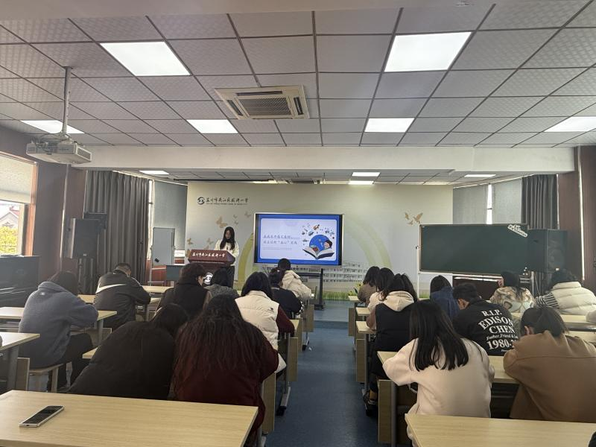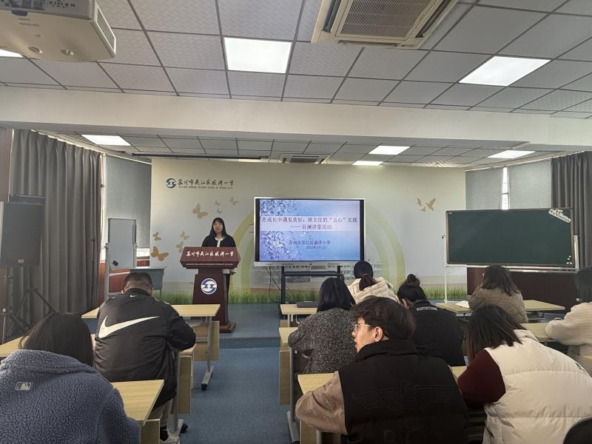

春分论道 笔耕共进——盛泽小学开展课题、论文专家指导活动
为帮助青年教师掌握课题、论文撰写的规范，提升教师教育科研能力。4月2日下午，在简约楼三楼西会议室里，吴江区教科室余家友主任受邀来我校为青年教师们开展课题辅导以及教师论文撰写培训活动。
活动伊始，余主任强调读书是做好教育科学研究的基础。无论是课题研究还是论文写作，都离不开广泛的阅读。通过读书，教师能拓宽视野、激发思维，为选题、理论构建和研究方法的应用提供坚实的理论支撑。在“实践上浮”的过程中，只有通过深入的阅读，才能提升自己的学术素养，避免经验的局限性。
随后，余主任对老师们的论文进行一一辅导。并深入探讨了论文写作的核心——选题。选题是论文的灵魂，是研究的起点和方向。要从确定研究领域和方向开始，结合现有学术成果，发现空白与不足，从中提炼出一个符合学术前沿且具有实际价值的选题。他推荐大家多阅读知网和核心期刊文章，并分享了论文选题的思路。
接着，余主任针对老师们的课题申报草案进行了一一指导。他细致地从课题的选题、架构、内容的落脚点等处为老师们修改优化方案，让在座的老师们对如何写好课题方案有更加清晰明确的认识与理解。
“沿”途漫漫，皆是风景。这次的培训交流，不仅让老师们对课题研究有了更清晰的认识和理解，也同时化解了大家论文写作的难点，厘清了论文写作的脉络和方向。在未来的日子里，相信教师定能学思践悟，勤于笔耕，以课题、论文写作撬动自己的专业发展，在教育教学专业之路上行稳致远。
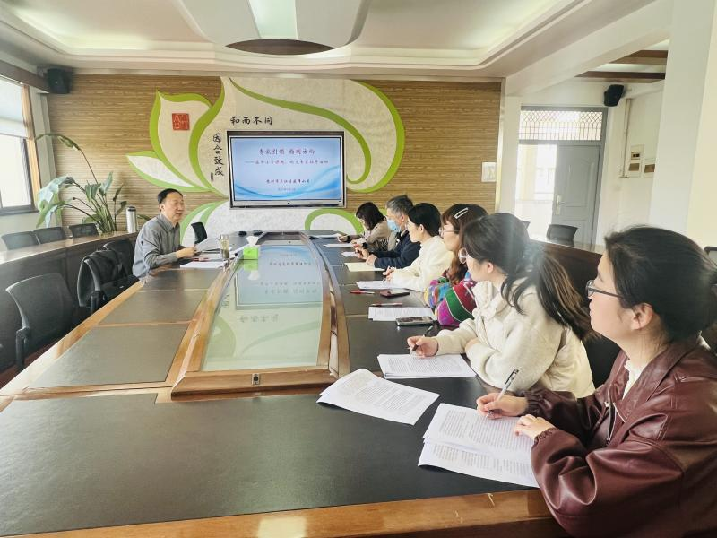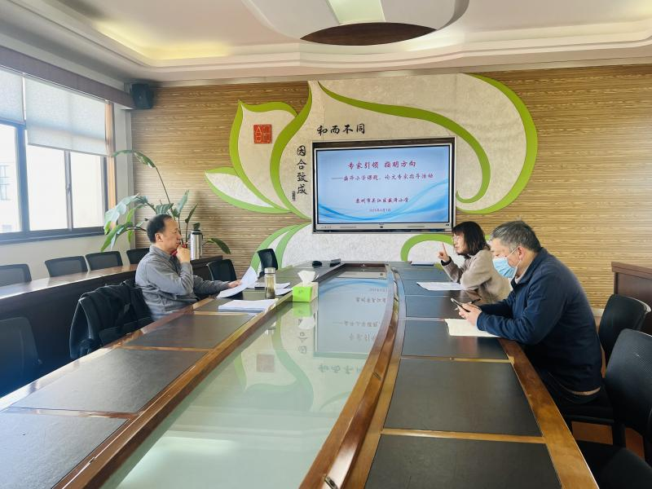
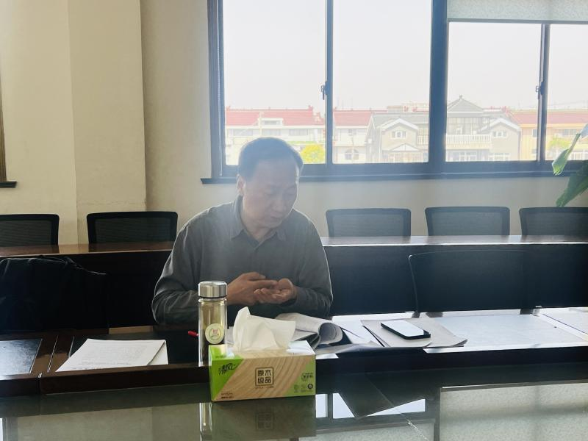
承陶研薪火 启课题新章——盛泽小学开展江苏省陶行知研究会“十四五”规划课题开题论证会
为更好理清课题研究思路，完善研究方案，规范课题管理，根据《江苏省陶行知研究会规划课题管理办法》相关要求，4月17日上午，江苏省陶行知研究会“十四五”规划课题（吴江区）开题论证会在吴江区盛泽小学举行。
出席此次活动的有江苏省陶行知研究会副会长兼秘书长章跃一、江苏第二师范学院教育科学学院副院长邬春芹教授、苏州市陶行知研究会副会长兼秘书长衡炳锋、苏州市陶行知研究会副会长毛伟青、苏州市陶行知研究会副秘书长孙春福、 吴江区陶行知研究会会长姚伟斌、吴江区教育学会副秘书长张耀德、吴江区教育学会副会长兼秘书长陆正荣，以及课题主持人和成员。本次活动由陆正荣秘书长主持。
首先，区教研室陆正荣主任为在场的每一位课题主持人和参与者进行了集中培训。接着，江苏省陶行知研究会副会长兼秘书长章跃一、江苏第二师范学院教育科学学院副院长邬春芹教授颁发了课题证书。
然后进行分组活动。由课题组主持人进行交流汇报，省市陶研会领导和专家进行论证，纷纷给予了充分的肯定，并提出了宝贵的建议。最后，公布论证结论。
行是知之始，知是行之成。本次论证会的成功召开有意义，有价值。专家的有效指导使得课题组对于承担的课题有了更宽广的视域，更深入的理解。后期，每所学校将进一步优化课题研究的质量，助推课题科学有效的开展。
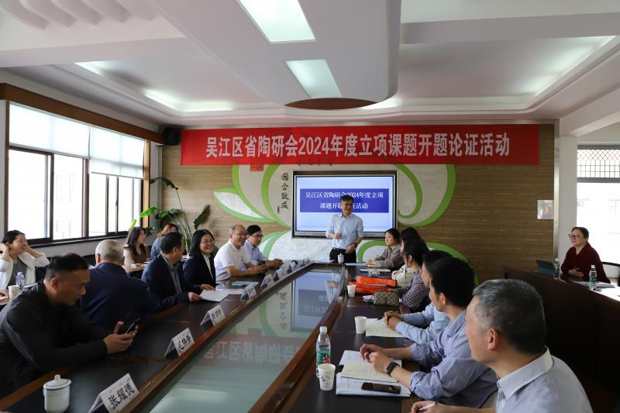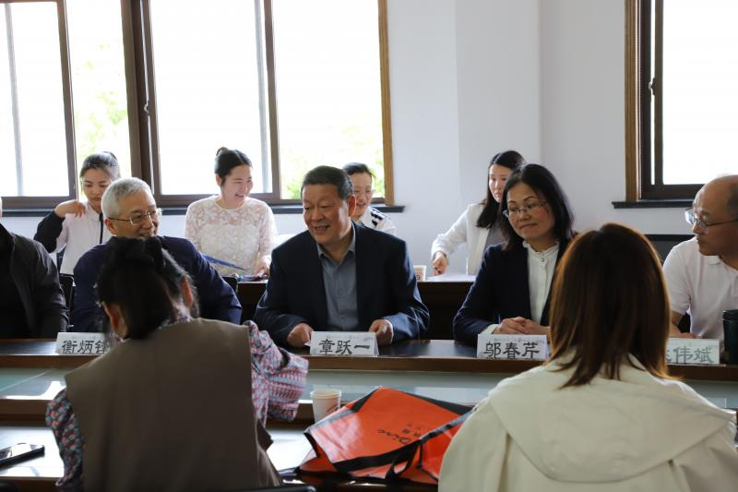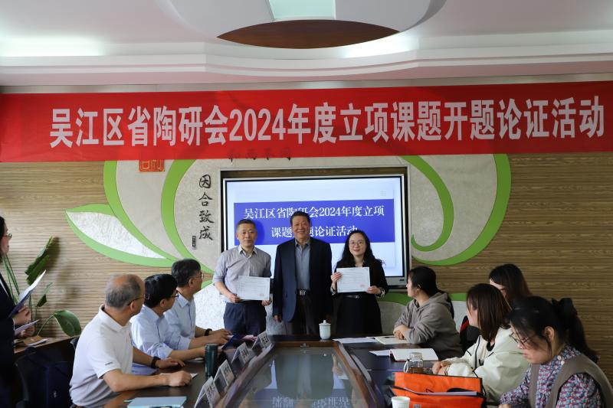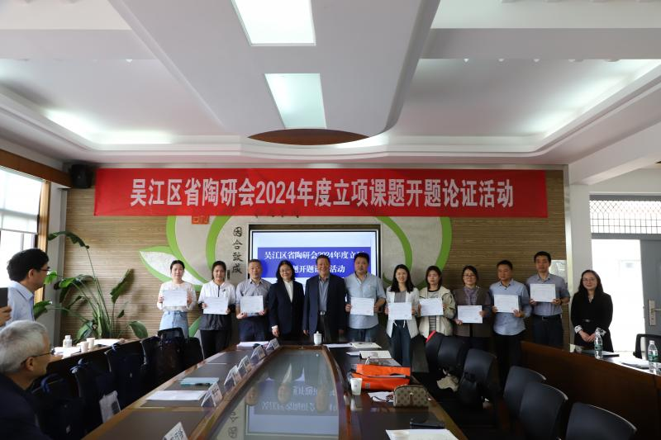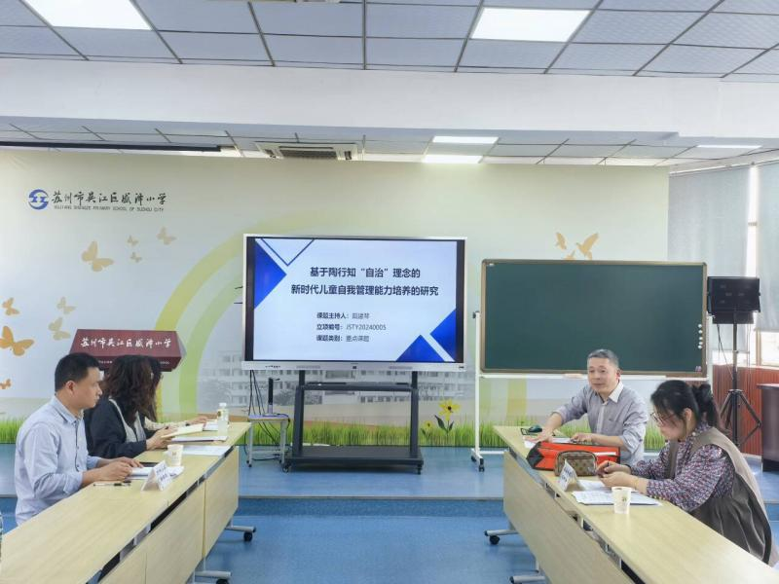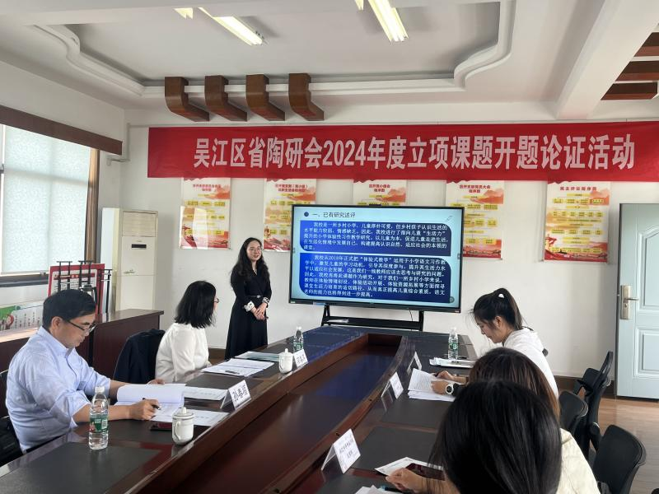

开题明方向 科研促发展——盛泽小学参与省（吴江区）教育学会2024年度立项课题开题论证活动
为深化教育科研内涵，提升课题研究品质，推动区域教育高质量发展，2025年4月21日，省（吴江区）教育学会2024年度立项课题开题论证活动在思贤实验小学圆满举行。本次活动由苏州市教育学会、吴江区陶行知研究会及吴江区教育学会联合指导，吸引了众多教育科研专家与一线教师齐聚一堂，共同探讨教育科研新路径。
活动特邀苏州市教育学会常务副会长褚天生、朱文学，副会长兼秘书长沈宗健，以及吴江区陶行知研究会会长姚伟斌、吴江区教育学会副会长兼秘书长陆正荣等，各课题主持人及核心成员出席活动。盛泽小学课题主持人田燕菲及其团队代表应邀出席，与教育同仁共探科研之道。
活动伊始，陆正荣秘书长以“课题研究的科学规划与高效执行”为主题，为课题主持人开展了一场专题培训。他结合多年科研管理经验，深入剖析课题研究的时间节点与阶段目标，强调了课题研究的系统性与规范性，为课题主持人提供了清晰的研究路线图。
随后，活动进入分会场开题论证阶段。各课题主持人围绕研究背景、目标设定、内容框架及预期成果等核心议题，进行了全面而深入的汇报。专家组针对每个课题的独特性与创新性，从理论高度与实践层面提出了宝贵的指导意见，为课题研究的深化与拓展指明了方向。
在互动交流环节，与会人员畅所欲言，在思想碰撞中激发出新的研究灵感。课题主持人及成员们认真汲取专家智慧，积极探讨研究中的难点与困惑，现场学术氛围热烈而浓厚。此次活动不仅为吴江区教育科研工作者搭建了高水平的交流平台，更为课题研究的深入开展注入了强大动力。
活动尾声，与会人员纷纷表示，通过此次开题论证活动，进一步明确了研究方向，坚定了研究信心。相信在专家团队的悉心指导与全体课题组成员的共同努力下，吴江区教育科研工作必将迎来新的突破与发展，为区域教育事业的高质量发展贡献智慧与力量。
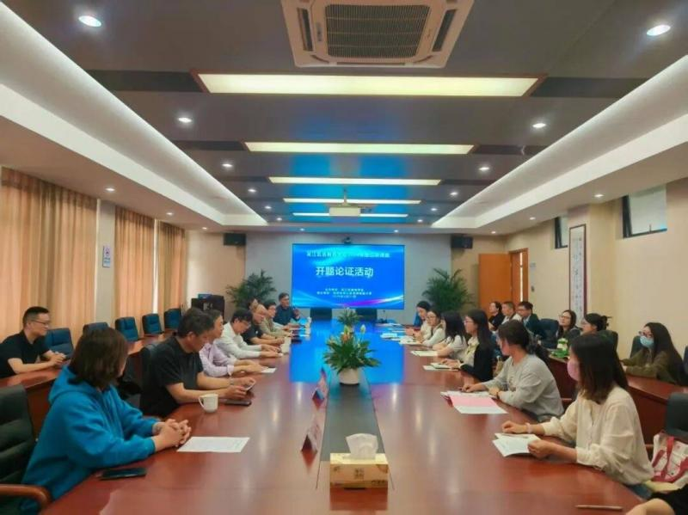
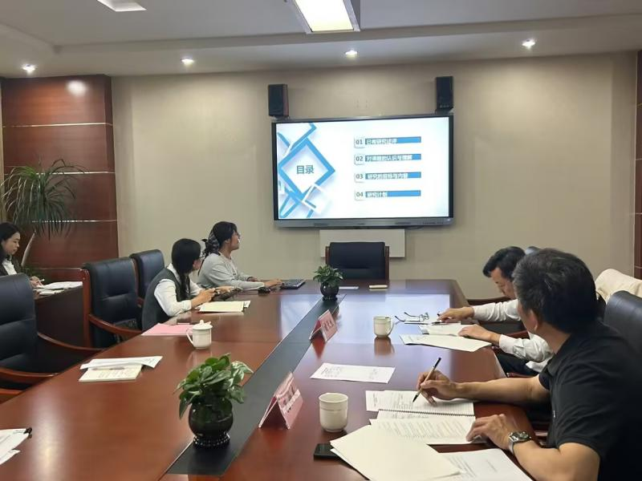

目澜讲堂：论文写作伴我成长
4月29日中午，在盛泽小学目澜校区老报告厅里举行了“论文写作伴我成长”为主题的目澜讲堂活动。本次目澜讲堂由俞秋月老师主讲，全体教师参加了本次活动。
目澜讲堂上，俞老师通过围绕“从迷茫到清晰”“理论与实践的结合”“从模仿到创新”“从个人到团队”四个部分讲述了自己的论文写作历程。她指出：论文写作不仅是一种学术活动，更是一种成长方式。写作让她在教学实践中更加注重反思和总结，在理论研究中更加注重创新和突破。她作为一名小学数学教师，将继续以论文写作为伴，不断探索、不断成长，为学生的数学学习贡献自己的力量。
通过俞老师的分享，大家提高了对论文写作的认识，明白了论文写作不仅是文字的积累，更是思想的升华；不仅是教学的总结，更是教育的传承。让我们在论文写作的道路上，携手同行，共同成长！